TAREA 6° Básico
Nombre alumno :
Docente : | Cynthia Arros Seguel
Asignatura : | Matemática
Semana : | 7 (del 11 al 15 de Mayo)

- Cómo tarea te desafío a medir los siguientes ángulos con tu transportador y clasificarlos de acuerdo a su medida.

 | 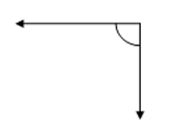 | 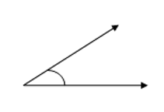
a) Nombre del ángulo: | b) Nombre del ángulo: | c) Nombre del ángulo:

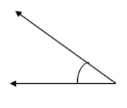 | 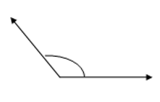 | 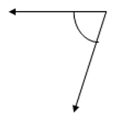
d) Nombre del ángulo: | e) Nombre del ángulo: | f) Nombre el ángulo:

Corrección tarea

a) Agudo | b) Recto
c) Agudo | d) Agudo
e) Obtuso | f) Agudo

Instrucciones de envío y evaluación:
- Se solicita a los apoderados enviar fotografías de la tarea resuelta al correo de la docente: cynthi_2308seguel@hotmail.com
- Si no puede imprimir las guías, o no tiene acceso a internet, está la posibilidad de desarrollarlas en el cuaderno del estudiante con letra clara y legible y traerlas una vez que se retomen las clases presenciales. No olvides trabajar con lápiz grafito.

